大一高等数学期末考试试卷及解答
一、选择题（共12分）
1. （3分）若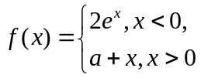为连续函数,则的值为( ).
(A)1 (B)2 (C)3 (D)-1
2. （3分）已知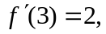则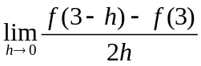的值为（ ）.
(A)1 (B)3 (C)-1 (D)
3. （3分）定积分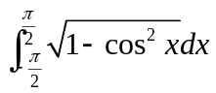的值为（ ）.
(A)0 (B)-2 (C)1 (D)2
4. （3分）若在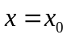处不连续,则在该点处( ).
(A)必不可导 (B)一定可导(C)可能可导 (D)必无极限
二、填空题（共12分）
1．（3分） 平面上过点，且在任意一点处的切线斜率为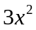的曲线方程为 .
2. （3分） 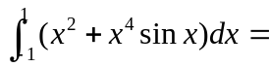 .
3. （3分） 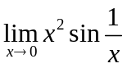= .
4. （3分） 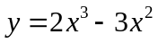的极大值为 .

三、计算题（共42分）
- （6分）求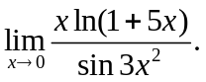
- （6分）设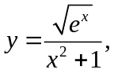求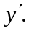
- （6分）求不定积分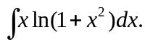
- （6分）求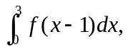其中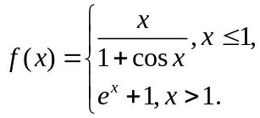
- （6分）设函数由方程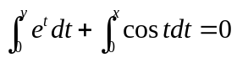所确定,求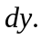
- （6分）设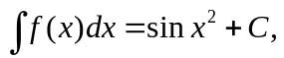求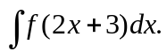
- （6分）求极限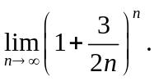
四、解答题（共28分）
- （7分）设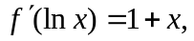且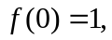求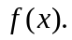
- （7分）求由曲线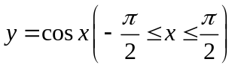与轴所围成图形绕着轴旋转一周所得旋转体的体积.
- （7分）求曲线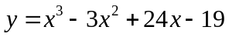在拐点处的切线方程.
- （7分）求函数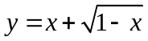在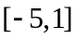上的最小值和最大值.
五、证明题(6分)
设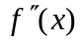在区间上连续,证明
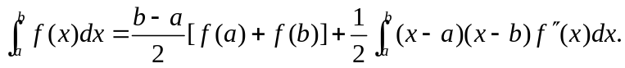
标准答案
一、 1 B; 2 C; 3 D; 4 A.
二、 1 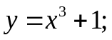 2 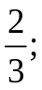 3 0; 4 0.
三、 1 解 原式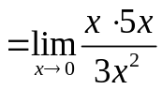 5分
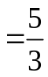 1分
- 解 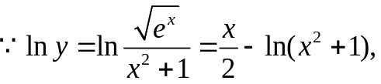 2分
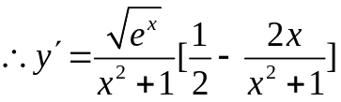 4分
3 解 原式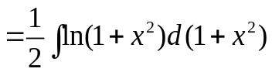 3分
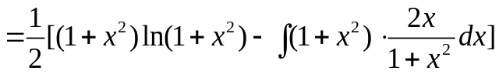 2分
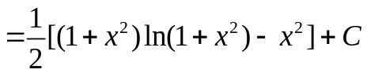 1分
- 解 令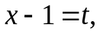则 2分
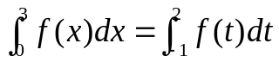 1分
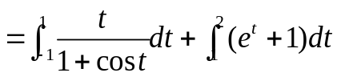 1分
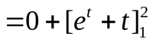 1分
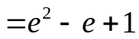 1分
- 两边求导得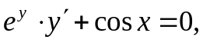 2分
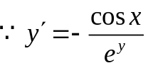 1分
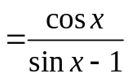 1分
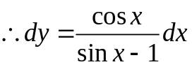 2分
- 解 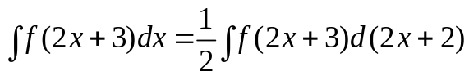 2分
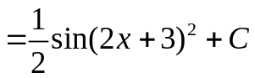 4分
- 解 原式=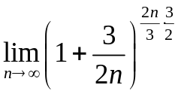 4分
=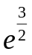 2分
四、1 解 令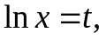则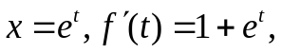 3分
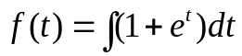=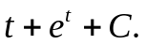 2分
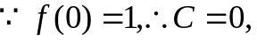 2分
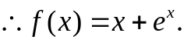 1分
- 解 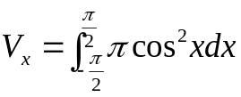 3分
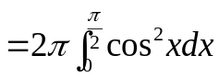 2分
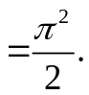 2分
- 解 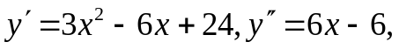 1分
令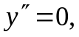得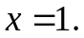 1分
当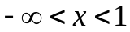时,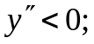 当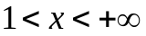时,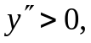 2分
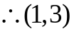为拐点, 1分
该点处的切线为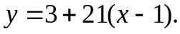 2分
- 解 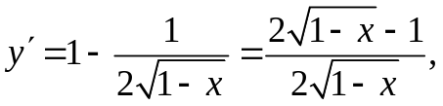 2分
令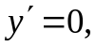得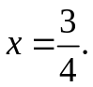 1分
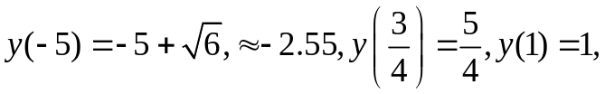 2分
最小值为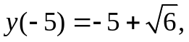最大值为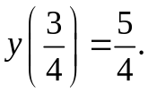 2分
五、证明
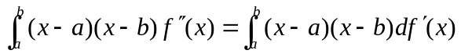 1分
1分
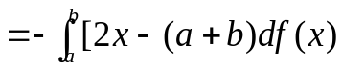 1分
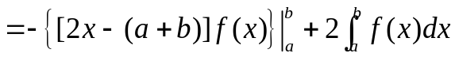 1分
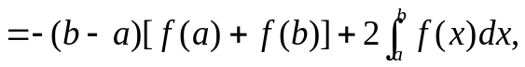 1分
移项即得所证. 1分

